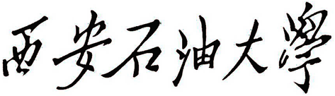
计算机学院 2020届本科毕业设计成果验收单

毕业设计题目： 房地产企业人事管理系统开发与实现
学生姓名： 刘行彬 专业班级： 计科1601班 指导教师： 刘烨

一、任务书中要求的主要设计内容
本课题选择房地产企业作为客户目标，为其创建一套人事管理系统，基本功能包括人事相关的记录、处理、统计等功能。
本课题工作量较大，难度适中，为一套基本的管理系统。可采用JEE或C#相关框架技术实现。
二、开发环境
软件环境：
MyEclispe,JDK1.8, Tomcat7.0,Mysql5.1
硬件环境：
Windows10
其它：后端框架：SSM(Spring+SpringMVC+ MyBatis)
前端技术：HTML，CSS，JAVAScript，Layui，Jquery，Ajax

三、成果评价（验收人填写）
成果演示内容较完整，系统基本稳定，结果正确，但不够完善。

结论： 优□ 良□ 中 差□

验收人签名： 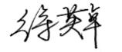 验收时间： 2020 年 6月 8 日
说明：(1) 成果验收单表头和第1、2项由学生本人填写。
(2) 成果验收单在毕业答辩结束后和论文一起保存。

